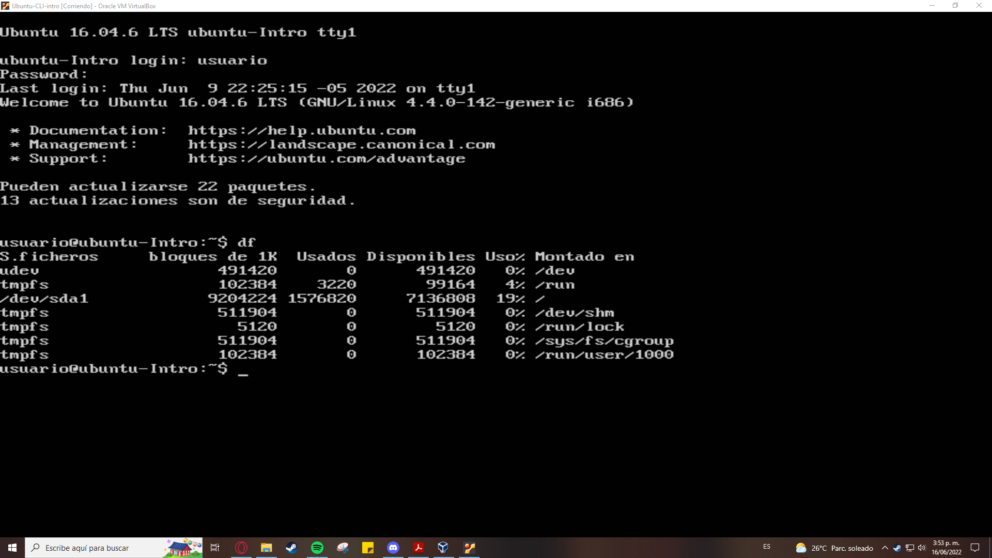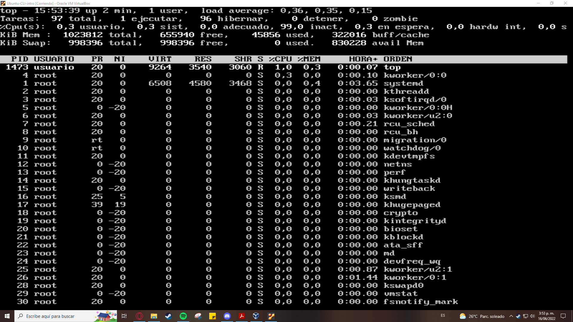

En este caso el comando df nos muestra el estado del espacio asignado a la maquina virtual, que tanta memoria tenemos disponible y cuanto esta en uso, mientras que el comando top, me recuerda al administrador de tareas de windows, mostrando que procesos estan activos en el momento y el porcentaje de uso del hardware del pc.